"Разные вопросы"  Цель: усвоение грамматических основ русского языка.  Для этой игры Вам понадобится мяч или мягкая игрушка. Перекидывайте друг другу мяч, сопровождая своё действие вопросом:  Где растут листья? (На ветке).  Где растут ветки? (На дереве).  Где растут деревья? (В лесу).  Задание можно усложнить. Вы, сидя на полу, перекатываете мяч по полу ногами. При этом нельзя помогать себе руками  "Чудесный мешочек"  Цель: развитие внимания, памяти, навыков классификации предметов, освоение правильного употребления родовых местоимений.  Берём любой, красиво оформленный мешочек, тем самым мы изначально заинтересуем ребёнка. Кладём в него самые разные предметы, но не более четырёх. Теперь можно звать малыша. "Посмотри, какой красивый мешочек! Давай заглянем, что в нём лежит?". Достаём предметы по одному, кратко описывая. "Смотри. Это мяч, он круглый и синий. А вот кукла. У неё нарядное платье и жёлтый бант. Ой! А это сладкое, вишнёвое варенье.".  После просмотра всех вещей, сложите их обратно. А теперь предложите ребёнку отгадать по Вашему описанию, какой предмет вы хотите достать из мешочка. "Она в нарядном платье и с жёлтым бантом. Он круглый и синий. Оно сладкое и вишнёвое."  После того, как все предметы вновь будут выложены, попросите малыша забрать | только игрушки. Если вместе с игрушками он заберет и варенье, обратите на это внимание ребенка. Необходимо объяснить, что с игрушками мы играем, а варенье это еда и играть с ним нельзя  "Прятки-догадки"  Цель: развитие внимания, пространственной ориентировки, закрепление предлогов В, НА, ПОД.  Предложите Вашему малышу поиграть в "прятки-догадки". "Я расскажу тебе историю про одного мальчика (девочку), а ты постарайся выполнить всё, о чём я буду говорить".  "Жил-был мальчик (девочка). Однажды они с мамой играли в прятки. Думал мальчик думал и решил спрятаться под стол. Смотрит мама - нет её мальчика. Где же он? Может быть, под диваном? Посмотрела - там его нет. А может быть он под стулом? И там нет. А, вот он где - под столом!"  Далее вы рассказываете, как мальчик залез на стул, притаился в шкафу и т.д  "Угадай-ка"  Цель: развитие речи и логического мышления, навыков классификации предметов, расширение словарного запаса.  Спрячьте игрушку или картинку с изображением котёнка. "Угадай, кто к нам пришёл в гости? Его мама - кошка, а папа - кот." Так же обыгрываем других гостей домашних или диких животных.  После того, как все гости соберутся, нужно уточнить, что в гости к нам пришли домашние (дикие) животные | "Путаница"  Цель: развитие речи, внимания, логического мышления.  "Давай, поиграем в путаницу. Я буду читать запутанное стихотворение, а ты постарайся его распутать".  Прочитайте малышу коротенькие стихотворения, делая паузу перед произнесением последнего слова. Рифма текста не всегда соответствует смыслу текста.  Знает это ребёнок любой –  У апельсина цвет ... голубой.  Корова мычит,  Поросёнок хрюкает,  Тигр рычит,  А собака ... мяукает.  Как на нашей улице  Крякали две ... курицы.  Известно каждому ребенку –  Корова - мама жеребёнка  Желаю удачи!.

Развиваем речь, играя!

для детей 3-4 лет.

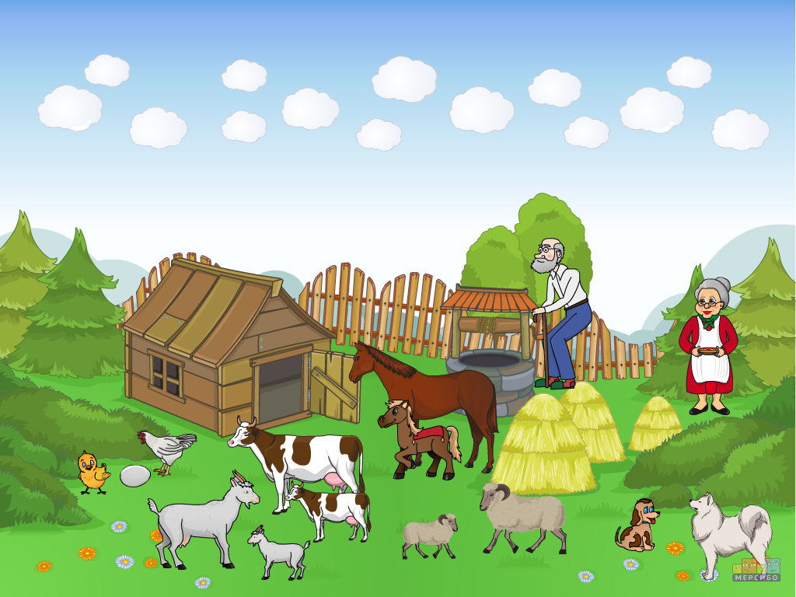

Советы
логопеда
родителям

1. Не старайтесь ускорить ход естественного речевого развития ребенка. Не перегружайте его речевыми занятиями. Игры, упражнения, речевой материал должны соответствовать возрасту.  2. При общении с ребенком следите за своей речью. Говорите с ним, не торопясь. Звуки и слова произносите четко и ясно, непонятные слова, обороты, встречающиеся в тексте, непременно объясните. | 3. Не подделывайтесь под детскую речь, не злоупотребляйте уменьшительно-ласкательными суффиксами - все это тормозит речевое развитие.  4. Своевременно устраняйте недостаток речи ребенка, стремясь указать неточности и ошибки, встречающиеся в его речи, будьте осторожны, ни в коем случае не смейтесь над малышом, самое лучшее - тактично поправить то или иное слово, если ребенок торопится высказать свои мысли или говорит тихо, напомните ему: «Говорить надо внятно, четко, не спеша». | 5. Не оставляйте без ответа вопросы ребенка. И не забудьте проверить: «А понятен ли ему ваш ответ?» Если в доме есть магнитофон, записывайте речь ребенка. Такие записи не только помогут в работе над речью, но со временем будут хорошим подарком для сына или дочери

